????
????????? KDW 502 | 702 | 1003 | 1404 - K-HEM 1003 (Rev. 01)

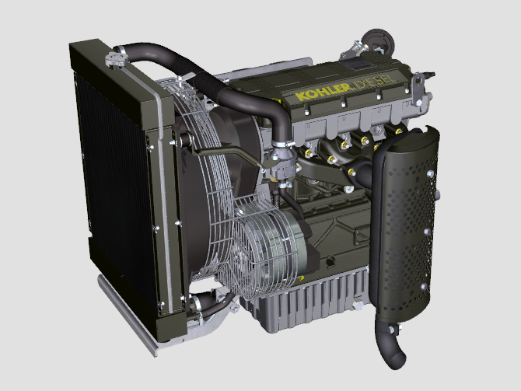

KDW 502-702-1003-1404 - K-HEM 1003

Sommario
1. TITOLO 1 2
1.1. Asdfsdfsdf 2
1.2. Asdfsdfsdfggg 2

维护信息

起动前的检查
- 仔细阅读以下章节并按照以下指定说明的描述来操作。


重要

- 没有按照以下章节描述来操作会对机器设备和所安装的设备造成毁坏的风险，也会对生命和/或财产造成损坏。
- 在恶劣工况下工作的机器设备需要增加维护频率（发动机起停频繁，重载，环境温度很热，等）。

磨合期
注意: 发动机前50小时运行，不要超过75%额定最大功率。

起动和停止
4.3.1 起动
- 检查机油液位，柴油液位，冷却液液位如果需要请添加。 ( 第 4.5 - 4.6 - 4.7 )
- 把点火钥匙插入控制面板上（如果安装）。
- 转动钥匙到“开”位置。
- 转动钥匙过“开”的位置，当发动机起动后放开（钥匙会自动转回到“开”位置）
重要

- 第一次添加柴油后或油箱是空的添加柴油后，需要给柴油灌装( 第 4.9 章第 4 节到第 6 节)。
- 不要一次触发起动马达超过15秒。如果发动机没有起动，再次起动需要等1分钟。
- 如果发动机两次没有起动成功， 请参看 表. 5.2 查找原因。
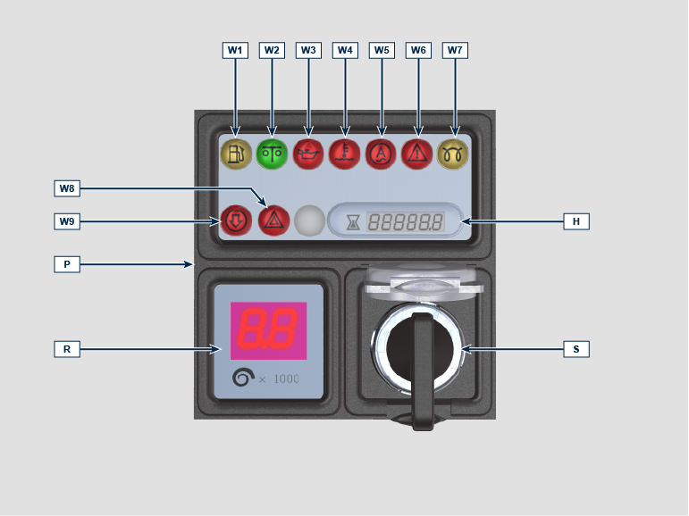
控制屏P能装在发动机或设备上。表.4.1 描述了它的主要功能。

4.1
位置. | 描述
H | 小时计
R | 发动机转数指示灯 (RPM)
S | 起动发动机的控制开关
W1 | Warning Light - 燃油低于最低水平
W2 | 无故障指示灯
W3 | 机油压力低告警灯
W4 | 高冷却液温度告警灯
W5 | 电池充电失败告警灯
W6 | Warning Light - 机器警报指示灯
W7 | Warning Light - 点火装置/加热器启动
W8 | 通用告警指示灯
W9 | Warning Light - 空气过滤器堵塞

4.3.2 起动成功后


警告

- 确保当发动机运行时，所有的告警灯都是熄灭的。
- 按照以下表格运行发动机最低速度几分钟（除了固定转速发动机）。
环境温度 | 时间
≤ -20°C | 2 分钟
从 -20° C 到 -10°C | 1 分钟
从 -10° C 到 -5° C | 30 秒
从 -5° C 到 5° C | 20 秒
≥ 5°C | 15 秒

4.3.3 停机

- 发动机在最高转速时不要停机(除了固定转速发动机)。
- 在停机之前，请让发动机在低怠速运行一分钟。
- 把钥匙转到“关”位置。

维护周期

- 用户需要执行这章节的 表 4.2 , 4.3 描述的操作。
- 用户必须要按照本手册上指明的步骤定期检查和维护保养发 动机。
- 没有按照本手册所规定的操作和维护周期会造成发动机技术损坏的风险。任何没有按照本手册规定的操作和维护会造成保修无效。
- 为了避免人身和财产的损失，在操作发动机之前请认真阅读下面的说明。

警告

- 检查必须在发动机停机和冷却后进行。
- 把机器设备放在水平面上确保机油液位的测量是准确的。
- 避免起动的时候机油溅出确保以下状态：
- 机油尺正确的插入发动机；
- 也需要检查：
- 机油放油塞和加机油盖拧紧。

重要

- 在执行操作前，请阅读第 第3.2.2 第 .


危险

安全预防措施看 第3 .章。

标签 4.2 和标签 4.3 中给出的定期维护间隔适用于正常运行条件下使用符合批准规格的燃油和机油的发动机。
5.1
4.2
检查
运行描述 | 周期（小时）
运行描述 | 10 | 200
发动机油位
冷却剂液位
干筒式空气过滤器 ⁽³⁾
散热器换热表面和中间冷却器
交流发电机皮带 ⁽¹⁾
橡皮软管（进气/冷却剂）
燃油软管 ⁽¹⁾
4.3
更换
运行描述 |  | 周期（小时）
 |  | 125 | 200 | 500 | 1000 | 4000
机油 ⁽¹⁾
动机油滤器滤 ⁽¹⁾
干筒式空气过滤器 ⁽²⁾⁽³⁾
燃料滤器滤 ⁽¹⁾
标准交流发电机皮带 ⁽²⁾⁽⁴⁾
进气软管歧管（空气过滤器 - 进歧管气） ⁽²⁾⁽³⁾⁽⁴⁾
冷却剂软管 ⁽²⁾⁽³⁾⁽⁴⁾
燃料管线软管 ⁽²⁾⁽³⁾⁽⁴⁾
冷却剂 ⁽²⁾⁽⁴⁾
正时皮带 ⁽⁴⁾⁽⁵⁾

(1) - 使用率较低的情况下：12 个月
(2) - 使用率较低的情况下：24 个月
(3) - 检查过滤器元件之前必须要留空的时间段取决于发动机运行环境的。
(4) - 更换工作必须由经授权的 KOHLER 车间进行。
(5) - 使用率较低的情况下：48 个月

添加柴油

重要

- 在执行操作前，请阅读第 第3.2.2 第 .

危险

- 当发动机停止时添加柴油。
- 仅可使用12页 表. 2.3 列出的被认可的柴油种类。
- 在柴油燃料含硫量高的国家/地区，建议您使用高碱性机油来润滑发动机或（或者）更频繁地更换为科勒公司认可的机油。
- 为避免爆炸或火灾，在添加柴油的时候不要抽烟或使用明火。
- 柴油蒸汽是高毒性的，请在室外或通风良好的地方添加柴油。
- 请保持脸远离油箱盖，避免呼吸的时候吸入热柴油蒸汽。
- 柴油是高污染物不要乱丢弃或正确的方式倾倒。
- 当添加柴油时，建议使用漏斗这样能避免柴油洒出。柴油也需要过滤来阻止灰尘和杂质进入到油箱里。
不要加满油箱，留出柴油膨胀的空间。

注意: 第一次添加柴油后或油箱是空的添加柴油后 ，需要给柴油灌装(第.6.3章第8点)。

发动机机油和机油滤清器 - 添加/检查/更换

重要
- 安全预防措施请看 第2.4章 。.
- 在执行操作前，请阅读第 第3.2.2 第 .
- 当机油液位低于最低位时不要使用发动机。
添加  - 松开加油盖A。  - 加入和( 表. 2.2 )推荐的机油。 | 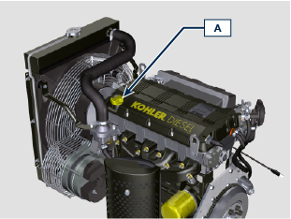  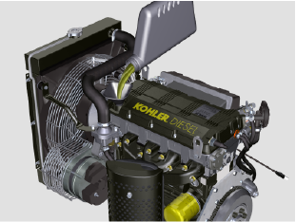
- 加机油前检查机油油位。  - 取下机油尺B并检查机油油位达到但不要超过最大位。  - 如果机油液位没到最大位。加到最大位。  - 上紧机油盖A。 | 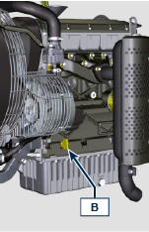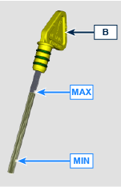
发动机油位检查

执段 3 至 6 点的操作。
更换机油

注意 : 在发动机热的时候进行换机油，这样机油流动更好，能比 较完全的排出机油和里面的杂质。

- 松开加油盖A。

- 使用机油滤芯扳手松开机油滤芯F。  - 插入并拧紧新的滤油器滤芯 F（上紧力矩位 15 Nm ）。 | 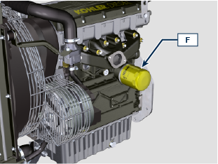  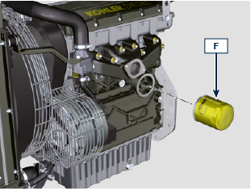
- 拿掉机油尺B。  - 拆下放油塞D和垫片E（放油塞在发动机油底壳两侧都有）  - 放出机油到合适的容器。  - 更换垫片E。  - 上紧放油塞D（上紧力矩为 35 Nm ）。 | 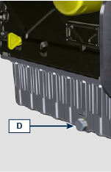  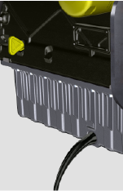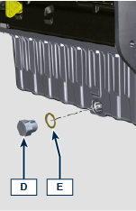
- 加入推荐的牌号和数量的机油(表2.2).
- 使用机油尺B来量机油油位，加入机油到最大标志处。
- 加完后把机油尺B装回去。
- 擰緊瓶蓋A.

冷却液 - 添加/检查/更换
重要

- 在执行操作前，请阅读第 第3.2.2 第 .
注意 :要在发动机上进行操作，请让发动机停机并冷却。

警告

- 有压力的冷却液蒸汽存在有烫伤的风险。
- 防冻液的结冰点取决于浓度。
- 防冻液的冰点低，沸点也相应升高。
- 保证较好的保护推荐50%浓度混合液来阻止生锈、电流和水垢的沉积。
注意 :科勒公司不一定提供该部件。
添加  - 松开水箱盖A加入50%的防冻液和50%除钙水的混合物。  - 上液面要盖过散热器里管子大约5mm。 不要过多加入冷却液，留出空间给冷却液膨胀。  - 对于带膨胀水箱的机器，加入冷却液直到最大液位处。  - 上紧水箱盖A。  - 保持发动机怠速运转，不带载直到冷却液液位下降后保持稳定（等待时间根据环境温度的不同而不同）。  - 关闭发动机，让它冷却。  - 如果有膨胀水箱（C）,加满到标记最大。  - 如果没有膨胀水箱，直到散热器中的水管超出5mm。不要把散热器加满，留出空间让液体膨胀。  - 上紧散热器的盖子A或者膨胀水箱（C）的盖子B。  警告  - 在启动发动机之前，确认水箱盖子或者膨胀水箱盖子是否存在。如果在，正确安装避免高温时液体损失或者蒸汽溢出。  - 运行一段时间之后，停止发动机，让它冷却。检查是否缺少，缺少加满冷却液。  检查  - 执段 2 至 9 点的操作。 | 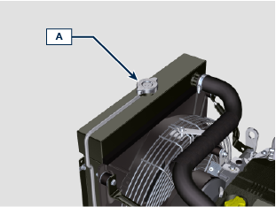  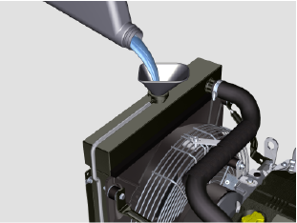  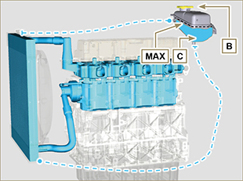
更换  - 小心卸下管帽A（回路受压）。  - 松开管夹 D 并将管 E 从散热器中抽出, 按照 第3.6章 描述放出散热器里所有的冷却液G到合适的容器里。  - 松开旋塞F，取下垫片H，按照 (第3.6章)描述松开旋塞F放出所有发动机曲轴箱水道中的冷却液到合适的容器里。  - 更换垫片H。  - 上紧放油塞F。  - 使用管夹 D 将管 E 固定到散热器上。  - 加入冷却液。 | 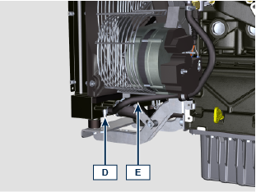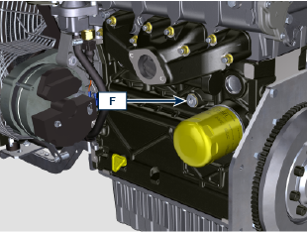  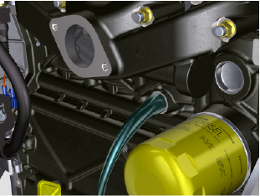  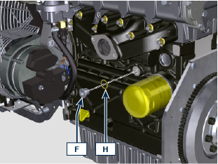

空滤芯的 - 更换

重要
- 在执行操作前，请阅读第 第3.2.2 第 .
注意 : 科勒公司不一定提供该部件。

更换  - 松开空滤盖A上的两个固定锁扣F。  - 拆下空滤芯B。  - 使用布清洁A和D部件的内部。  - 装复: - 新的空滤芯B。  - 空滤盖A，检查锁扣F的正确紧固。 | 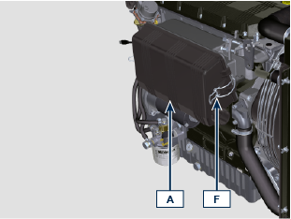  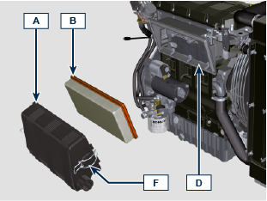

柴油滤芯的 - 检查/更换
控制  重要  - 在执行操作前，请阅读第 第3.2.2 第 .  危险  - 安全预防措施看 第3 .章。  - 松开放水旋塞A不要取下。  - 如果有水，就排出水。  - 当柴油从放水旋塞A溢出的时候就上紧放水旋塞A。 | 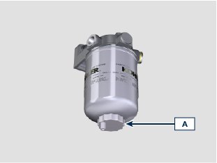
替换  重要  - 不要在新墨盒 B 中加注燃油。  - 找一个合适的容器来收集燃料。  - 拧下并取下燃料盒 B。  - 润滑新墨盒的垫圈 C。  - 将新的燃料盒 B 拧到支架 D 上（用手拧紧）。 | 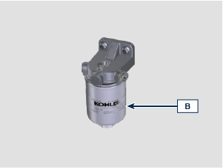  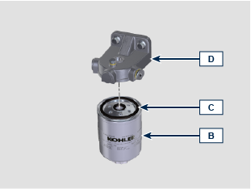
更换预过滤器 H（如果有）。 | 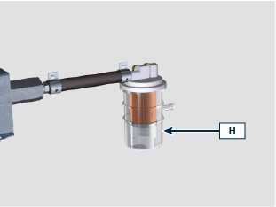
如果发动机配备电动燃油泵 G：  - 将控制面板上的钥匙转到 ON 位置。  电动泵 G 将燃油送至滤清器 B，然后送至喷油泵。  - 松开位于燃油滤清器支架 D 上的排气螺钉 F。  回路和过滤器内的空气将开始从螺钉 F 的座中逸出。  - 燃油开始流出后立即拧紧排气螺钉 F（拧紧扭矩 1.5 Nm）。 | 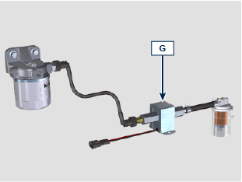  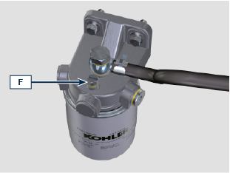

检查散热器换热面
危险  - 安全预防措施看第3章。 第3章 。  注意 :科勒公司不一定提供该部件。  重要  - 在执行操作前，请阅读第 第3.2.2 第 .  - 使用压缩空气时穿戴防护眼镜。  - 散热器换热面的两面都需要清洁。  - 检查散热器热交换面A。  - 如果散热面堵塞可以使用浸过去污剂的刷子清洗。 | 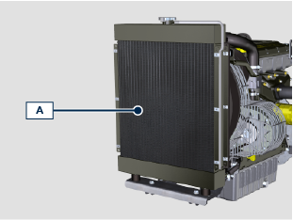

检查橡胶软管
  危险  - 安全预防措施看 第3章。  从直的软管或弯管或软管卡箍附近开始检查。 如果软管有清晰的裂纹，撕裂，断开，泄漏和没有弹性就必须更换了。    重要  - 在执行操作前，请阅读 第3.2.2章。  - 假如燃油管损坏请联系科勒公司授权的维修店。  - 對於其他管道未顯示是指機器的技術文檔。 | 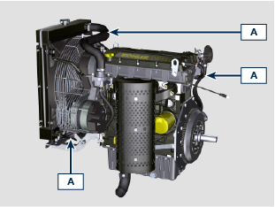
- 检查管道和袖子的完整性 A . | 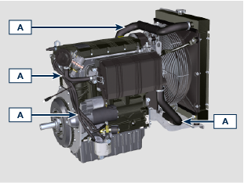

标准交流发电机皮带 - 检查/调整/更换

重要
- 在执行操作前，请阅读第 第3.2.2 第 .
检查  - 检查皮带的状况A,如果磨损就更换。  - 在 P 点施加约 10 kg 的力，皮带 A 的挠度必须小于 10 毫米。  如果没达到请调整。  调整  - 松开固定螺栓B和C。  - 向外拉充电机来上紧皮带。  - 通过上紧螺栓B和C来上紧皮带。  - 按顺序拧紧螺栓 C、B（锁紧扭矩为 45 Nm [M10 螺纹] - 25 Nm [M8 螺纹]）。  - 在 P 点施加约 10 kg 的力，皮带 A 的挠度必须小于 10 毫米。  发动机运行几分钟后，让其冷却至室温，如果皮带张力超出规定值，则重复调整操作。 | 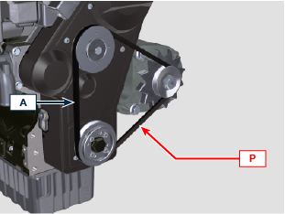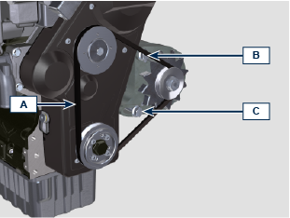
更换  - 松开固定螺栓B和C。  - 更换皮带 A。  - 向外拉充电机来上紧皮带。  - 通过上紧螺栓B和C来上紧皮带。  - 按顺序拧紧螺栓 C、B（锁紧扭矩为 45 Nm [M10 螺纹] - 25 Nm [M8 螺纹]）。  - 在 P 点施加约 10 kg 的力，皮带 A 的挠度必须小于 10 毫米。  发动机运行几分钟后，让其冷却至室温，如果皮带张力超出规定值，则重复调整操作。 | 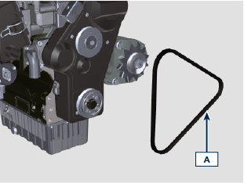

发动机的保存
重要:
- 如果发动机超过6个月没有使用，要按照发动机保存（6个月内）所描述的保存( 第 4.14 章 )。
- 如果发动机超过6个月没有使用，需要更进一步措施来延长保护期限（多于6个月）( 第 4.15 章 )。
- 如果发动机长期没有使用，保护措施需要在距最后一次24个月再做一次。

发动机保存（6个月内）
发动机保存前的检查:
- 储存环境不能太潮湿或不能暴露在恶劣天气下，使用合适的保护壳盖住发动机来防潮和空气腐蚀。
- 存放的地方要远离电气设备。
- 避免储存的发动机直接和地面接触。

发动机保存 (超过6个月)
上接第 4.14 章描述操作。

- 发动机机油更换。
- 发动机机油更换。
- 发动机机油更换。
- 发动机机油更换。
- 起动发动机让它在低怠速运行2分钟。
- 让发动机在3/4最大转速运行5到10分钟。
- 停机。
- 全部倒空油箱的柴油。
- 在进气和排气总管里喷洒一些SAE 10W-40的机油。
- 密封好排气和进气管来阻止外部杂质进入发动机。
- 发动机机油更换。
- 没有喷漆的部件需要保护措施。
- 假如发动机按照建议的做好保护了，将不会有被腐蚀的风险。

储存后的发动机的起动
- 拿掉保护罩等防护物。
- 使用除油的布擦去外部部件的保护涂层。
- 在进气管里注入机油（不要多于2cm³）。
- 在油箱里加入新鲜的柴油。
- 确保机油和冷却液位在最大位置。
- 起动发动机并让发动机在低怠速运行大约2分钟。
- 让发动机在75%最高速运行5到10分钟。
- 当机油是热的时候停止发动机排出机油放在合适的容器里。

警告

- 润滑油和滤器长时间后会失去其性能，按照 第 4.3 章 描述的标准来判断是否需要更换机油和滤器。

- 用原厂件更换滤清器（空气滤清器，机油滤清器，柴油滤清器）。
- 加入新机油到最大位置。
- 完全排出冷却液，加入新的冷却液到最大位置。

废弃物和废料处理
- 如果需要处理废弃物，需要遵从法律规定倾倒的合适的地方。
- 在处理废弃物前，需要把橡胶或塑料部件分开。
- 完全由塑料、铝和钢制成的部件可以被回收中心回收。
- 为了环保废机油必须被回收并且合适的方式处理。法律强制规定废机油是有污染危险的种类，必须被回收中心回收。

机器的非使用状态
如果在一段时间内不使用机器，请执行以下操作。

4.18.1 发动机操作
点 | 操作
1 | 机器保持静止2个月 | - 在整个机器不使用期间，该地点必须保持干燥和凉爽。  - 请查阅机器手册以断开电池连接（在断开电池之前，先关闭发动机并至少等待5分钟）。  - 确保发动机不受阳光直射。  - 确保发动机不处在热源附近。
1 | 开始了 | - 在启动发动机之前，请查阅段落 4.4 以了解维护周期。  - 请查阅机器手册以连接电池并启动发动机。
2 | 机器保持静止2至9个月 | - 在步骤1中执行与停止机器相关的操作。  - 执行段落 4.11 中描述的操作。  - 至少每4个月按照第1点所述的操作启动发动机： 在开始的几分钟内避免突然加速。  将加速器置于MAX的3/4处，使发动机达到工作温度。  让发动机以最小转速运转几分钟，然后熄灭发动机。
2 | 开始了 | - 在启动发动机之前，请查阅段落 4.4 以了解维护周期。  - 请查阅机器手册以连接电池并启动发动机。  - 在开始的几分钟内避免突然加速。
3 | 机器保持静止9个月 | - 与停止机器相关的操作在步骤1和2中执行。
3 | 开始了 | - 在启动发动机之前，请查阅段落 4.4 以了解维护周期。  - 通过专用控制条检查冷却液的质量。  - 请查阅机器手册以连接电池并启动发动机。  - 在开始的几分钟内避免突然加速。



